现在我们主要还是讲防守，讲风控，情绪高的时候赚钱不难，难的是，当情绪高转低的时候能不能守住自己赚的钱，这个才重要。

昨天讲的对短线来说最普通最简单的止损原则是跌破五日线或者亏六七个点时止损。

短线上我们很多时候都会在这一原则之上进行操作。

比如说，我若今天想低吸一个票，对于短线来说，肯定就优先选择人气股。

但什么时候买进去呢，

因为是低吸，所有优先考虑回踩中的人气股，因为这样可以拉低止损价位。

我打个比方，比如10块钱买入，如果止损是两块钱的空间的话，那止损价格是8块，但我如果8块钱买进入，止损价格就变成6块了，是不是就会相对来说更安全。

比如 中谷物流这个票，今天直接9个点高开，已经大高开了，追进去的话，随随便便亏五六个点是不是很容易，再加明天若再回踩一下，就直接到六七个点的止损位了。

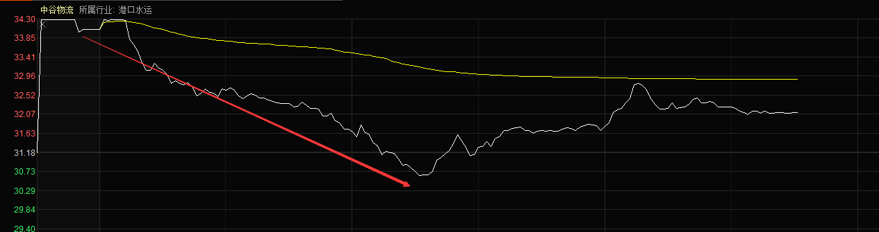

但如果我是等他调整下来再低吸，本身价格就低了，明天继续跌五六个点达到止损位的概率是不是就很小了？

免责声明：以上仅为个人观点，仅供投资者作为逻辑参考，不构成买卖建议。

也就是说，我们如果选择低吸一只票的话，首先考虑的就是离支撑位近不近，

比如，离五日线越近，那跌破五日线后止损的损失越小。

这是我们选择风控的一部分，比如天富能源是不是人气股，那他回踩五日线的时候是不是就是低吸机会？而且五日线低吸的风险相对就会比追涨的风险小很多。

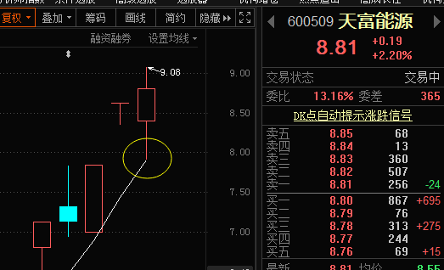

就是如果股价到了五日线，如果还进一步下跌，那这个票大概率走弱了，也没必要要了，而如果受支撑，那低吸的位置就是最低点了。

这里很多投资者最大的困扰可能就是怕到不了五日线对不对。

这里涉及的就是操作风格，我们如果选择低吸的操作风格，那就必须低吸回踩中的票，买一只高开的票叫什么低吸对不对，如果你选择的操作风格是追涨，那就不需要五日线低吸之类的标准。

所以，这个市场有很多种操作风格，后面都会讲，但各种操作风格都有自己的止损原则，唯一原则就是不能放大亏损，亏六七个点早点跑，等到亏十个点，可能就不想跑了。然后运气差越亏越多。